地址： ultrapower.com:8888

超级用户: admin

密码： admin123

1, 创建角色

|  |  |
| --- | --- |
| 现在已经创建好了两个角色， 伽罗领导和伽罗员工，在系统管理->角色管理菜单中。 | leader |

伽罗领导角色只能查看财务数据汇总。

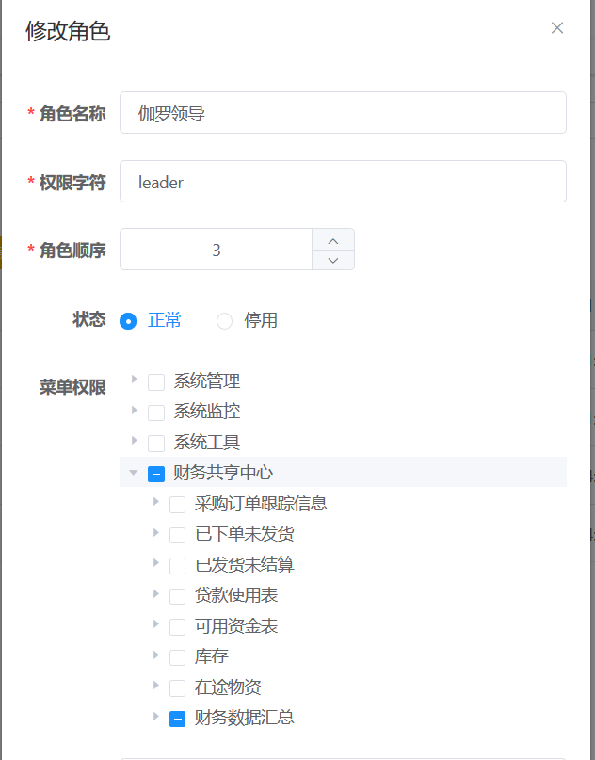

伽罗员工可以查看财务共享中心的所有页面

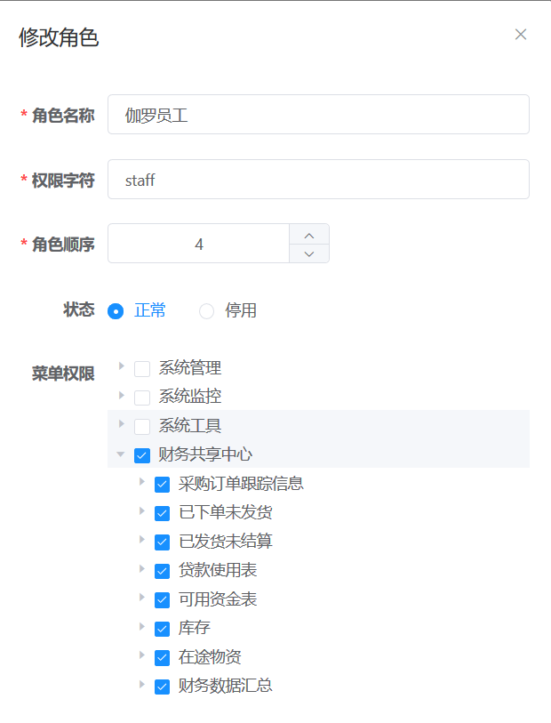

2， 创建用户

在系统管理->用户管理页面，新建用户。要选择合适的角色。

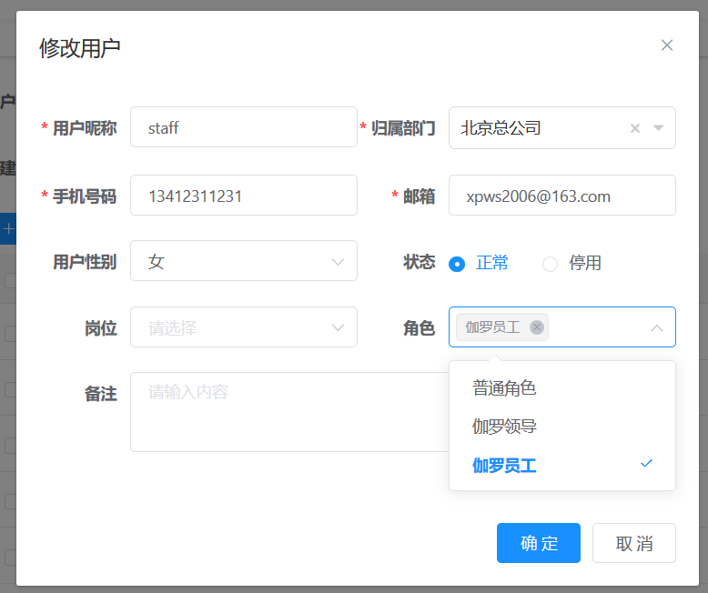

3， 修改密码

在系统的右上边的个人中心选项。

